新 书 推 荐
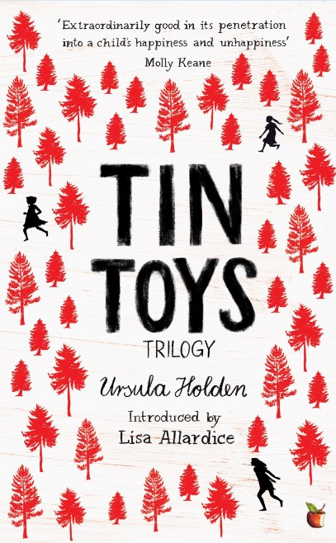
中文书名：《铁皮玩具三部曲》
英文书名：Tin Toys Trilogy
作 者：Ursula Holden
出 版 社：Virago
代理公司：Johnson & Alcock/ANA/Connie
页 数：432页
出版时间：2013年1月
代理地区：中国大陆、台湾
审读资料：电子稿
类 型：文学

- “了不起的三部曲作品呈现了童年生活的残酷，应像戈尔丁（Golding）的《蝇王》（Lord of the Flies）般广受赞誉……令人难忘的好作品。” ----《卫报》（Guardian）

内容简介：

本书讲述了战争期间，辗转于英格兰与爱尔兰的三姐妹不可思议、充满戏剧性的故事。

邦妮（Bonnie）、托尔（Tor）和尤拉（Ula）出生于一个富裕家庭，却被不负责任地留给厨师和奶奶照顾。她们的父亲已经不在人世。而她们富有魅力的母亲则追随部队离开了。

随着年幼的弟弟染病、死亡，整个家庭四分五裂。在《铁皮玩具》（Tin Toys）中，尤拉刚刚成年就跟着厨师逃走，来到了一位神秘女族长的宅邸。在《独角兽姐妹》（Unicorn Sisters）中，三姐妹被送到了一所破旧的英国寄宿学校中，在那里学生们要和东伦敦区的无政府主义者们对抗。在《泡沫花园》（A Bubble Garden）中，三个女孩来到了爱尔兰，她们的生活摇摇欲坠，母亲和她的新丈夫也深陷在自己的创伤中不能自拔。

本书涉及的内容引人注目，经历时间的洗练逐渐成为一部经典；现由丽萨·阿拉迪斯（Lisa Allardice）再次推荐给大家。

作者简介：

厄休拉·霍尔登（Ursula Holden）：成长于萨里郡，曾在南海岸的一间寄宿学校接受教育。第二次世界大战期间，作者参加了英国皇家海军女子服务队（WRNS），战争结束后她前往都柏林，在都柏林的一所艺术学校做模特并在那里遇见了自己的丈夫。后来，作者同丈夫带着两个孩子一同返回伦敦，他们又在伦敦孕育了第三个女儿。不过，遗憾的是他们的婚姻只维持到1970年，夫妻二人分道扬镳。霍尔顿从事过各种各样的工作，在成为寄宿人后开始写作。《伦敦杂志》（London Magazine）的编辑及诗人艾伦·罗丝（Alan Ross）为霍尔顿出版了她所撰写的前三部作品，分别是1975年的《永无止境的竞赛》（Endless Race）、1976年的《群马》（String Horses）和19977年的《十字转门》（Turnstiles），后来又为其出版了9部小说，其中包括霍尔顿于20世纪80年代中期创作的《铁皮玩具》（Tin Toys）三部曲。厄休拉·霍尔登现居于伦敦西部的一家养老院，目前每天仍旧笔耕不辍地写作并为《老事物》（The Oldie）杂志供稿。2010年，霍尔顿被英国皇家文学学会（Royal Society of Literature）收纳为正式成员。

媒体评价：

“被人遗忘的经典之作……厄休拉·霍尔登的作品重现了文艺复兴时期的风貌。”
----《旁观者》（Spectator），克雷西达·康诺利（Cressida Connolly）

“经历了一系列的失望与悲剧，不知何故，姐妹们仍保有了天真的乐观，这也令三部曲的结局变得更加尖锐。”
----《观察家》（Observer）

“不着痕迹地呈现出孩子的快乐与悲伤。”
----莫利·基恩（Molly Keane）

“极具感染力。”
----《泰晤士报》（The Times）

“厄休拉·霍尔登是一位极具创意的作家……她拥有一种出乎人们意料的智慧。”
----《爱尔兰时报》（Irish Times）

“极佳的作品……看似简单的风格传达出暗涌的力量，探讨了成人世界的性、背叛和堕落。”
----《每日电讯报》（Daily Telegraph）

谢谢您的阅读！
请将回馈信息发至：萧涵糠(Connie Xiao)
安德鲁﹒纳伯格联合国际有限公司北京代表处
北京市海淀区中关村大街甲59号中国人民大学文化大厦1705室, 邮编：100872
电话：010-82449325
传真：010-82504200
Email: Connie@nurnberg.com.cn
网址：www.nurnberg.com.cn
微博：http://weibo.com/nurnberg
豆瓣小站：http://site.douban.com/110577/
微信订阅号：ANABJ2002

